Liste de livres dont l'achat est à prévoir dans l'année : (pensez aussi à la bibliothèque municipale, aux bibliothèques familiales…)

-Les livres « OBLIGATOIRES » de la liste de lectures d'été

- L'épopée de Gilgamesh, adaptation de Jacques Cassabois, classiques Hatier, collection « Oeuvres et thèmes », (3.40 euros sur Amazon)

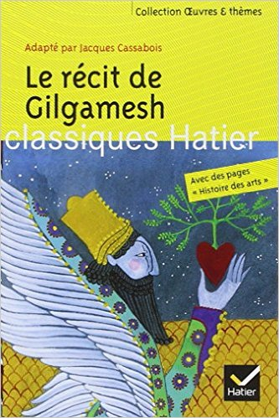

- L'Odyssée, Homère, édition Ecole des Loisirs (OBLIGATOIRE, toute la classe suivra le cours sur le même support! 5.10 sur Amazon)
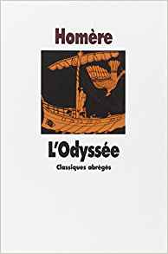

- 35 kilos d'espoir, Anna Gavalda
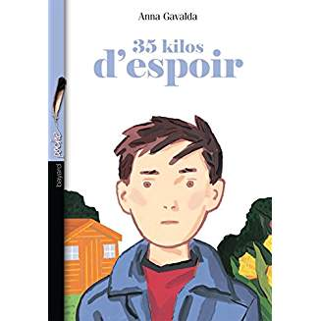

- Narcisse et autres métamorphoses, classiques Hatier, collection « Oeuvres et thèmes » (3.40 euros sur Amazon)

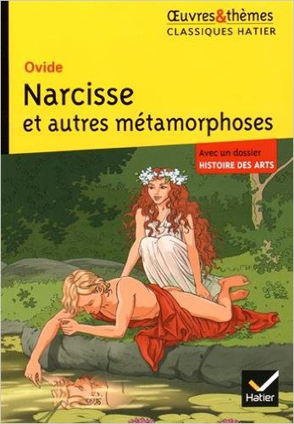

- Contes des cataplasmes, Vercors, Larousse, Petits classiques contemporains (4.10 euros sur Amazon)

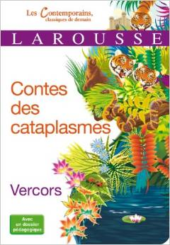

- Fables, La Fontaine, Magnard, collection « classiques et patrimoine » (3.40 sur Amazon)
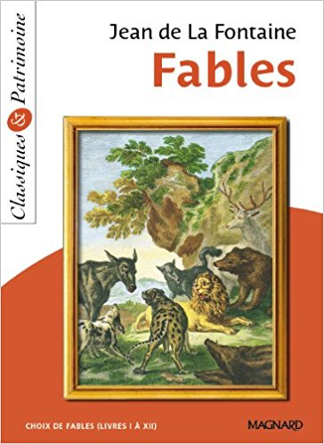

- Fabliaux du Moyen Age, collection « bibliocollège », Hachette, (3.00 sur Amazon)
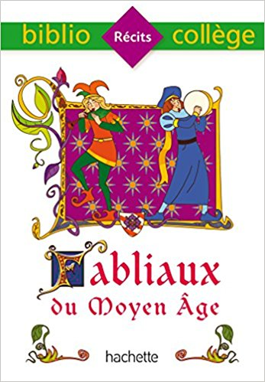

- Le médecin malgré lui, Molière, édition au choix

- Le Royaume de Kensuké, Michael Morpurgo, Folio Junior (8.50 sur Amazon)


